毕业综合实践管理平台

用
户
使
用
说
明
书

(学生版)
杭州文朝科技有限公司
2013年9月

使用须知
- 学生用户名：学号
- 学生初始密码：身份证号
- 如有学生遗忘密码可向二级分院教学秘书报告学号或姓名，二级分院教学秘书帮助修改密码或者直接在登陆窗口点击“忘记密码”，输入相关身份信息后就可以找回密码。
- 学生用学号和身份证号登录系统，系统会强制修改密码，学生修改密码。
- 学生用学号和修改后的密码登录系统，系统会强制填写学生的联系方式,QQ,电子邮件，家庭信息，学生添加好个人信息。

基本信息

基本信息可以查看自己的毕业设计及实习的相关信息
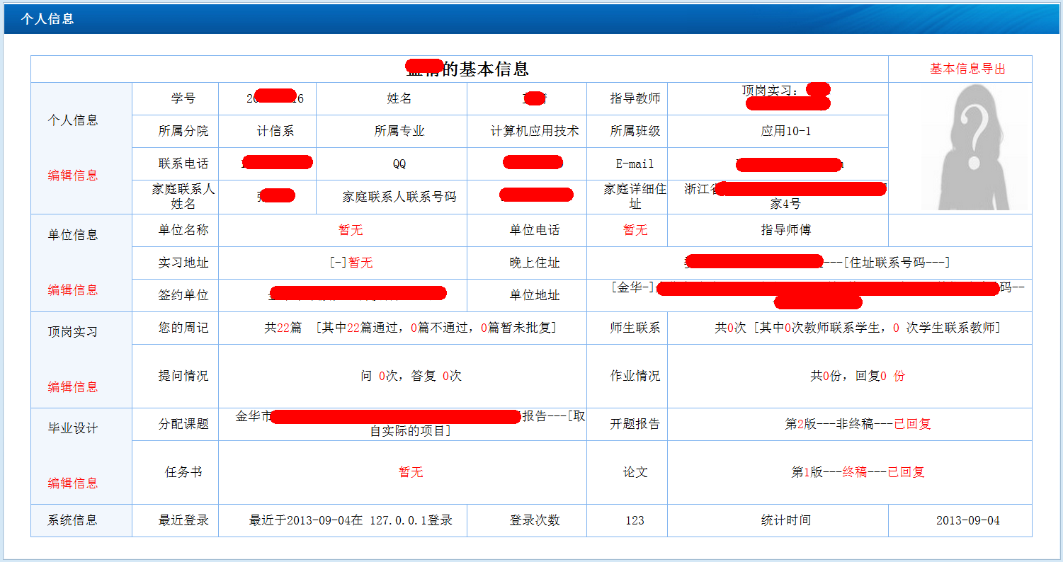

毕业综合
- 实习单位
简介：
校外实习：
单位搜索：可以在企业库搜索和自己实习相同的企业，系统会自动输入该企业的信息。
工作描述（岗位职务）：在企业什么岗位上做什么。
工资：如实填写工资，如果没有可以填写0
校内综合实训：
3+2学生如果不出去找实习单位，可以叫指导教师分配任务。该任务可以当做后期毕业设计的材料。
内容含义以及用途：
如下图
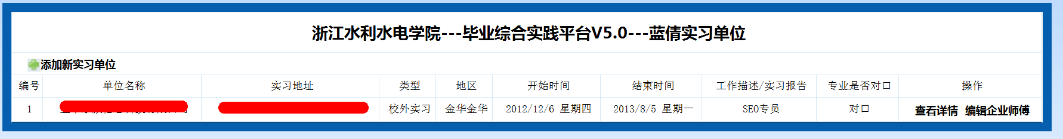

- 签约单位
简介：
签约单位添加形式和实习单位一样，学生在企业转正或签了三方协议时，学生填写签约单位信息。
内容含义以及用途：
如下图
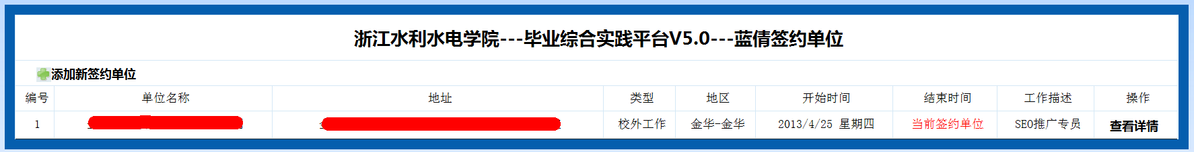

- 实习周记
简介：
学生写实习周记有字数规定，该字数由学校教务处规定，必须写满该字数以上才能提交。周记内容必须如实反映学生在这一周内的情况。如不认真撰写周记会影响最后的实习成绩，影响毕业。
时间段：星期一到星期天。学生必须在一周内写一篇周记，不能多写和
少写。指导教师没有批阅之前，周记是可以修改的；批阅了就不能修改。
内容含义以及用途：
如下图
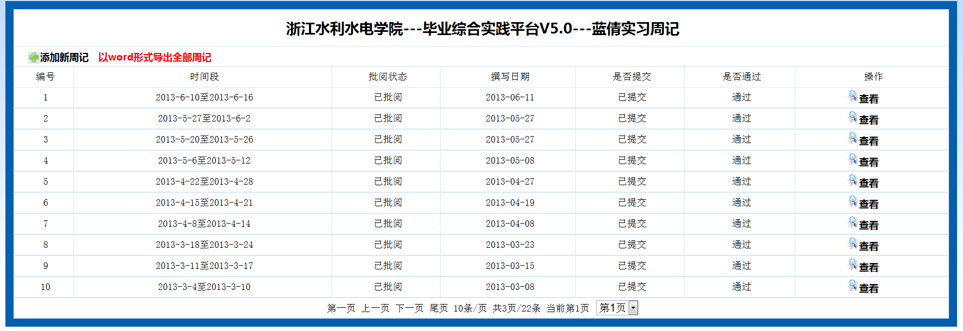

- 提问与作业
简介：
学生提问：学生在实习过程中遇到专业问题，法律问题，生活问题可以向指导教师提问，指导教师会及时回复学生提的问题。学生在看指导教师的回复后，可以继续多次回复。
内容含义以及用途：
如下图
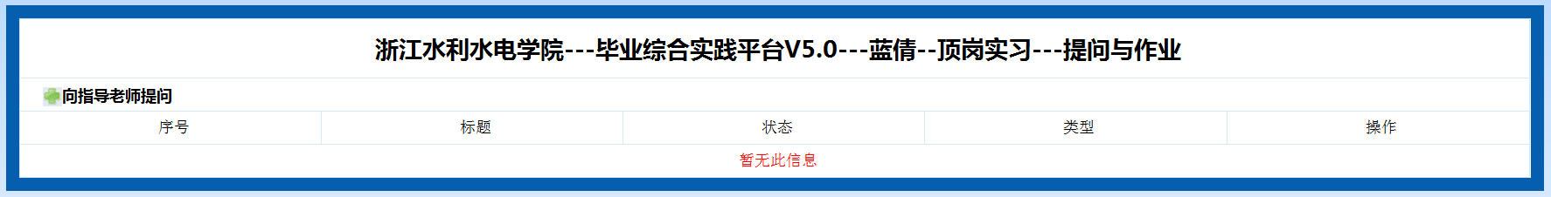

- 实习报告
简介：
在实习过程中，根据学校的要求提交实习总结报告，学生按时写好报告提交。指导教师会及时批阅。
内容含义以及用途：
如下图
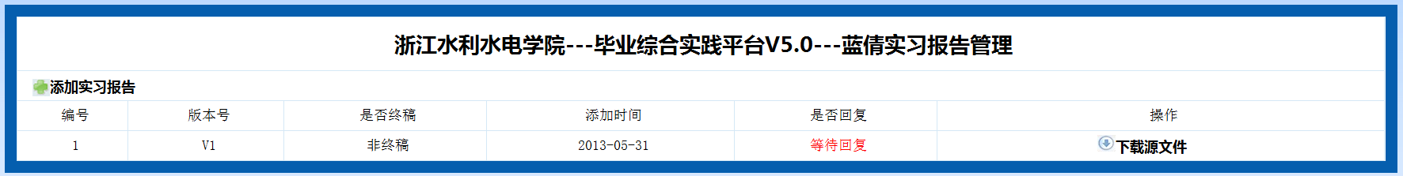
- 课题管理
简介：
毕业设计课题是有指导教师和学生共同商议，有指导教师填写。如果没有输入课题，毕业设计是无法进行。如果暂时无法确定课题，可以将课题命名为“暂定”，等课题确定再做修改
内容含义以及用途：
如下图
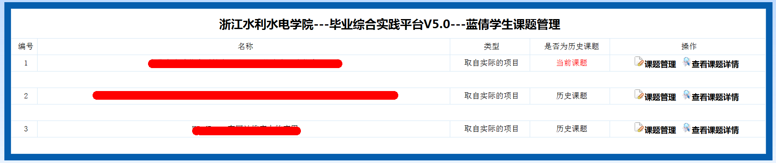

- 任务书
简介：
任务书是一般学校是由指导教师下发（个别学校是由学生先撰写上传，指导教师下载批阅），学生根据下载任务书撰写毕业设计
内容含义以及用途：
如下图
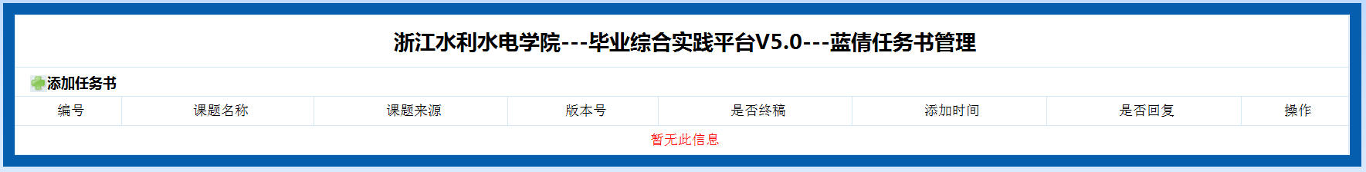

- 开题报告
简介：
按照任务书的计划,写好开题报告,上传到该平台，指导教师会及时批阅
内容含义以及用途：
如下图
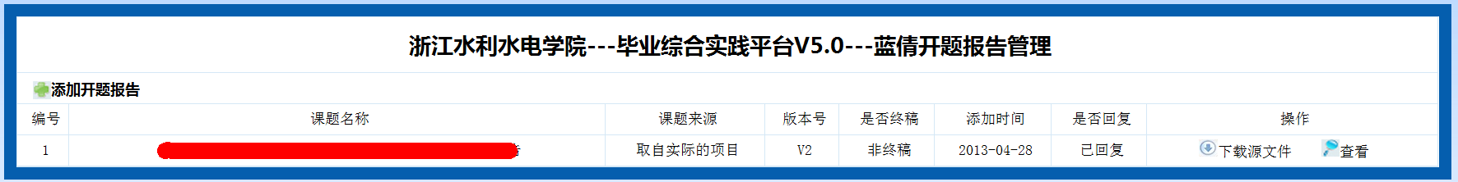

- 毕业论文
简介：
和开题报告类似
内容含义以及用途：
如下图
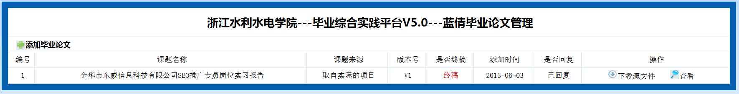

- 毕业成果
简介：
跟开题报告类似，但毕业成果可以上传Rar或Zip文件
内容含义以及用途：
如下图
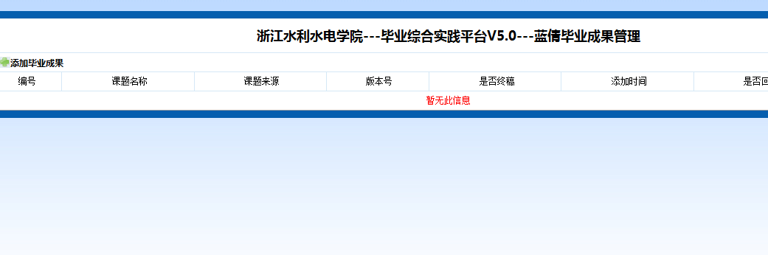

- 答辩安排
简介：
查看自己的答辩时间，便于工作上的时间安排
内容含义以及用途：
如下图
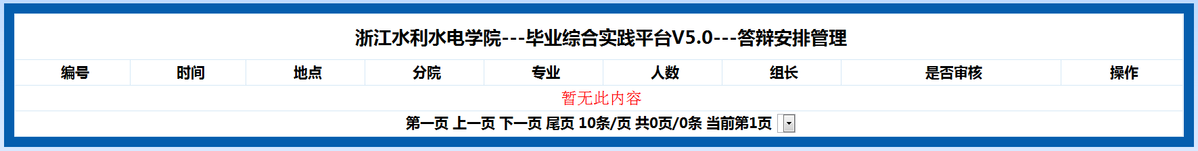

我的信息
简介：
修改自己的基本信息如联系电话，联系地址等
内容含义以及用途：
如下图
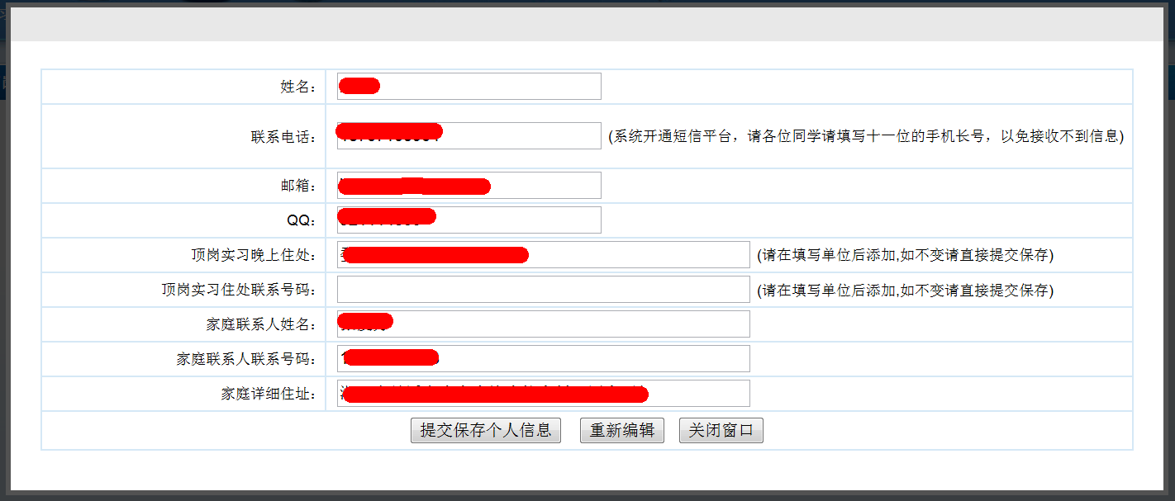

我的教师
简介：
可查看指导教师、大队长及专业室主任联系方式

内容含义以及用途：
如下图
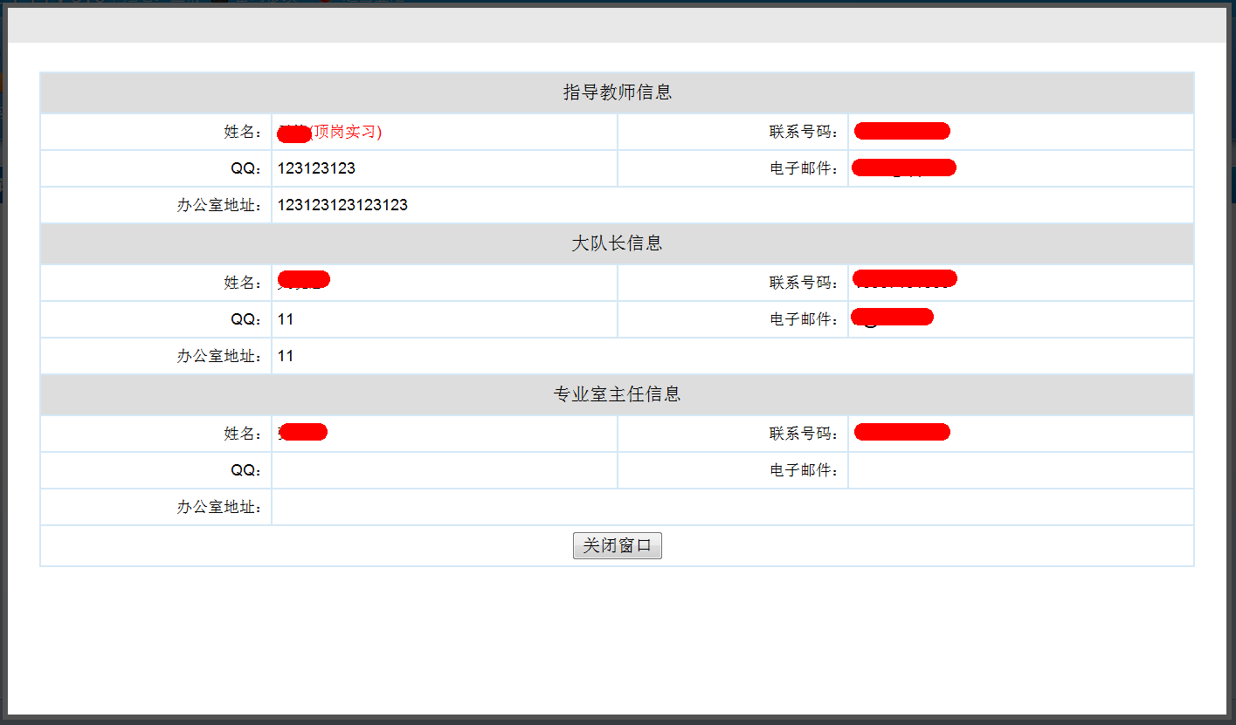

岗位招聘
简介：
本模块为跳转到浙江省上班吧人才网的链接，上班吧是一家专为应届生免费提供招聘信息，以及在校大学生兼职信息的网站。

文档管理
- 接收文件
简介：
接收发送给本角色的文件，包括下载功能
内容含义以及用途：
如下图
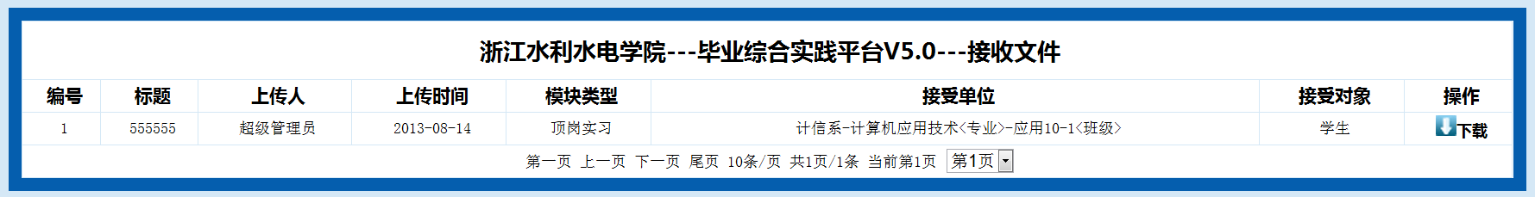

- 查阅通知
简介：
可以查看有学校和二级学院下发的通知
内容含义以及用途：
如下图
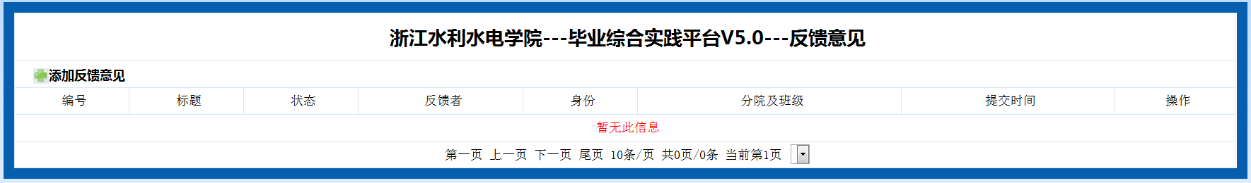

意见反馈
简介：
本模块为系统使用中出现的BUG或对本系统有意见建议，系统会汇集所提交的问题及时解决
内容含义以及用途：
如下图
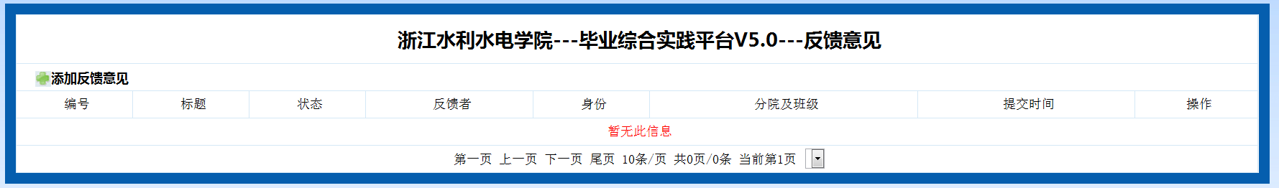

使用帮助
简介：
当前角色的使用帮助在这个模块下载

